CNTV海外大屏数据维护说明文档

# 海外社交平台展示

## 维护内容

主要是页面各平台介绍的文字

## 维护方式

在“/DataSource/OverseasPlatform/OverseasPlatformContent.json”文件中编辑页面展示的文字。文件地址如下图所示。

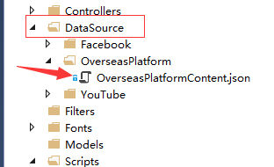

OverseasPlatformContent.json文件中参数说明：

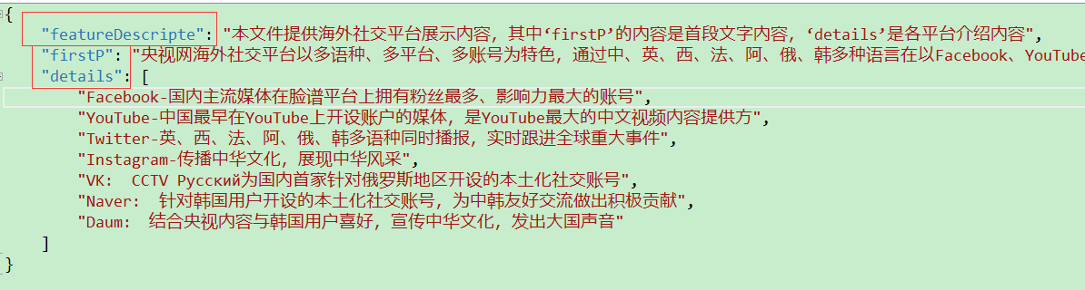

featureDescripte：功能描述；

firstP：首段文字内容；

details：各平台介绍内容；

# Facebook账号互动情况

## 维护内容

需要维护内容有以下两点：

1、页面下拉框内容：数据来自‘/DataSource/Facebook/FacebookOption.json’文件的‘dropList‘数组。

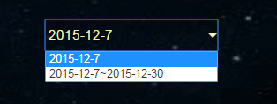

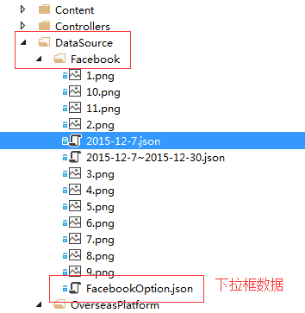

2、页面每条信息数据，数据来源于如下箭头所指文件：

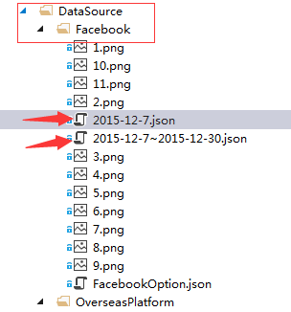

json数据与页面对应关系如下图：

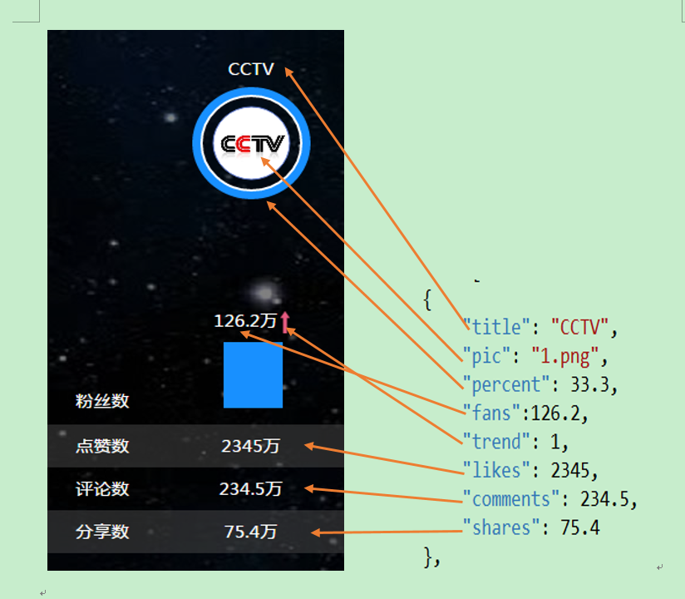

## 维护方式

每次更新内容需要添加一个数据json文件，并将其文件名添加到下拉框数据文件中。

# YouTube平台发展情况

## 维护内容

同Facebook页面：下拉框数据文件YouTubeOptio.json以及页面所需数据及图片文件夹（箭头所指文件）。

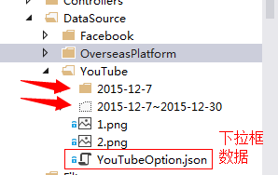

## 维护方式

每次更新文件需要添加更新文件夹，如添加2015-12-7文件夹，其中包含data.json，以及展示所需要的图片，并将该文件夹名添加到下拉框数据文件对应下拉框选项数组中。其中data.json文件数据与页面显示对应关系图如下：

